Założenia do bloku elektroniki spektrometru obrazującego
SPEKTROP

Założenia ogólne
1. Zakres spektralny 400 – 1000 nm

2. Ilość kanałów spektralnych 200- 300

3. Detektory rozwiązanie testowe/docelowe CMV4000/CIS 1910F jako opcja

4. Podstawowy czas ekspozycji przy 100 kl/sek 1 - 10 msek
Uwaga: im czas krótszy tym lepsza jakość obrazu, ale większe wymaganie na
ilość światła docierającego do układu , czyli wymagana słoneczna pogoda

4.1 Dłuższe czasy ekspozycji i mniej klatek na poziomie ok. 50kl/sek przy innym UAV. Dla UAV przemieszczających się bardzo wolno, prędkość 5-10 kl/ sek przy czasie ekspozycji 1- 2 msek. Bardzo niski pułap do 100 m.

5. Dynamika sygnału przychodzącego do układu optycznego 16 bit
Przy zaproponowanych matrycach konieczność dodatkowych stopni wzmocnienia , aby uzyskać efektywną rozdzielczość na poziomie minimum 8-9 bitów. Wzmocnienie musi być realizowane dla całej klatki nie dla poszczególnych linii.

6. Zakres temperatury pracy -10C - +50C

Założenia szczegółowe

1. Rejestracja danych
Oprócz rejestracji klatek niezbędna jest rejestracja parametrów lotu czyli dane z GPS oraz IMU naszego własnego systemu ( ten system może być opcjonalny ) z częstotliwością nie mniejszą niż co 0,1 sek . Mogą być zapisywane z klatkami lub w niezależnym ciągu danych, ale musi być synchronizacja czasowa. Razem z klatką zapisany jest czas jej pomiaru. Zapisowi musza podlegać również parametry lotu dostarczane przez samolot lub UAV niezależnie od naszego własnego systemu .

2. Proponowany schemat funkcjonalny układu

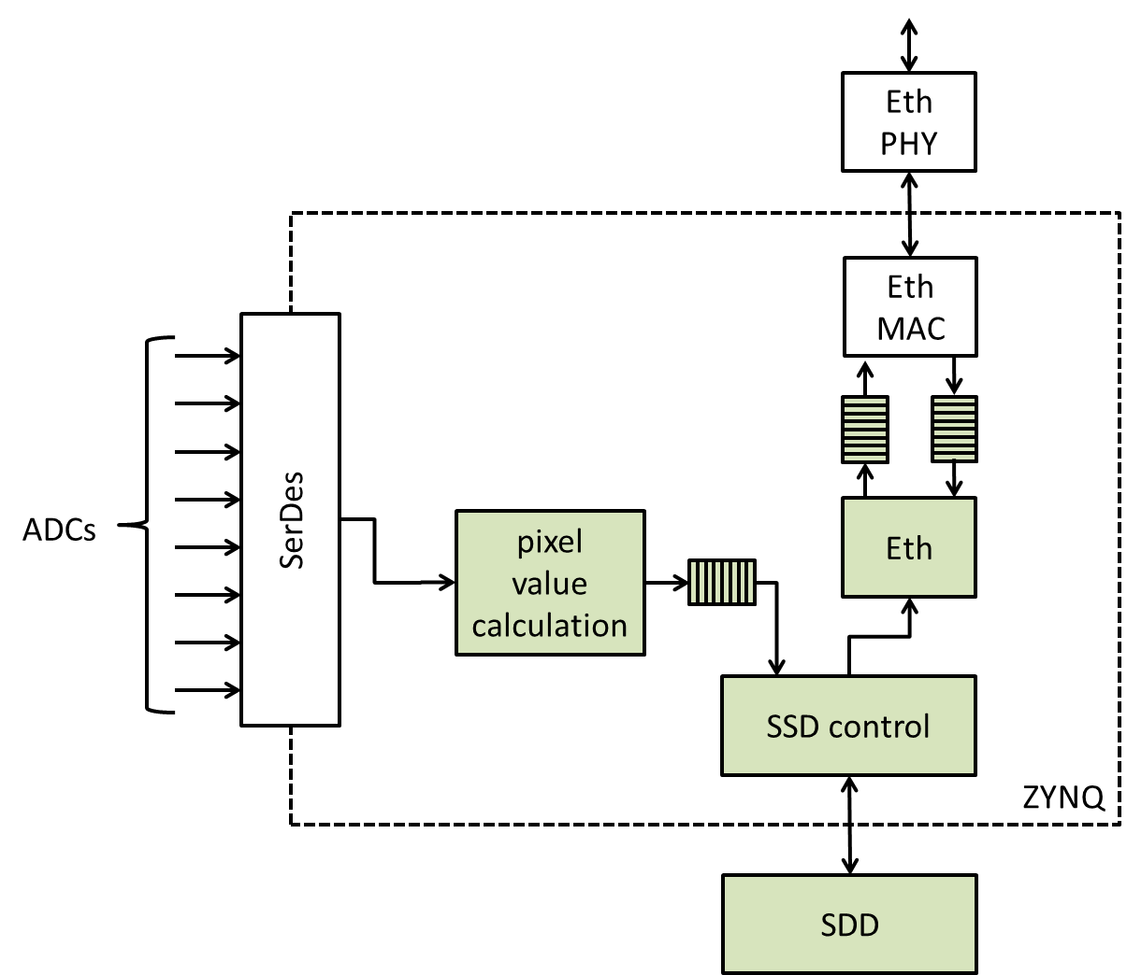

Czerwone elipsy schematycznie zaznaczone miejsca dla wykonania interfac-ów między systemem CBK , a tym co wykonuje CREOTECH

Interfejsy układu FPGA: ( na niebiesko do korekty)

- interfejs zbierania danych

W tym przypadku nie będziemy używać ADC z interfejsem szeregowym GTP lecz zwykłe IO + IOSERDES. ADC jest wbudowany w czujnik CMOS

- interfejs komunikacji z użytkownikiem
- 1Gbit / 10Gbit(opcja) Ethernet

Klatka SFP z mozliwością wmontowania PHY dla UTP lub modułu światłodowodowego.

- interfejs przechowywania danych
2 kanały GTX (lub ekwiwalent) przystosowane do obsługi SATA 2 (300Mbps)

- interfejs komunikacji z samolotem - RS485

- interfejs komunikacji z GPS - RS232

3. Mody pracy
- Ustawiany przez operatora z PC ( operator leci w samolocie),
- Autonomiczny ( dla UAV, drony) – wyliczający parametry ekspozycji i częstotliwości klatek na podstawie parametrów lotu dostarczanych przez samolot, wskazane byłoby wykonanie jednego próbnego zobrazowania celem ustalenia poziomu oświetlenia i ustalenia parametrów ekspozycji lub dostarczenia tej informacji z innego źródła. Początek pomiarów wyzwalany na podstawie osiągnięcia pozycji wskazanej z GPS. Pomiary zgodne z zadaną trasą i zapisana pamięci i załadowana przed startem.

Tryby pracy i komunikacja będą realizowane przez wbudowany procesor ARM wraz z systemem operacyjnym. Transmisja czujnik-pamięć, sterowanie czujnika oraz zapis na HDD będą realizowane na drodze sprzętowej przy użyciu logiki FPGA

4. Zapis danych na SATA HDD w 3.5” Mobile Rack 2 szt.

11. Zasilnie z 24V lub 12 V

12. Wielkość PCB z detektorem jak na rysunku w załączeniu
Położenie pozostałych PCB do uzgodnienia

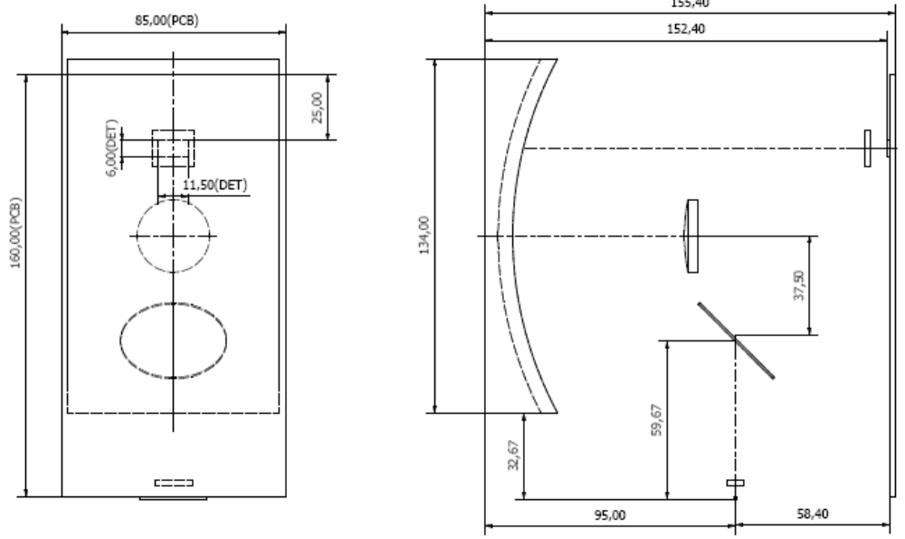
detektor
PCBN

Zakres prac do wykonania

- Prace dotyczące oprogramowania
  - Oprogramowanie interface-ów oznaczonych czerwonym kółkiem na przedstawionym powyżej schemacie , celem zaimplementowania wsadu s/w CBK do FPGA
  - Oprogramowanie czujnika CMV 4000
  - Testy oprogramowania na istniejącej platformie ZYNQ ZC706
- Prace projektowe płytki dla zastosowania platformy ZYNQ wraz z zasilaniem, interfejsami, bez płytki czujnika ze standardowym interfacem FMC

